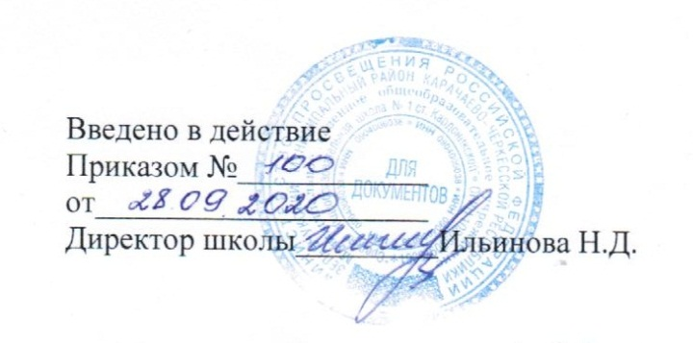

План- календарь
спортивно- массовых мероприятий на 2020-2021 учебный год
№ | мероприятие | сроки  проведения | место проведения | ответственные
1 | День бегуна | 25.09.20г | школа | Батчаев А.А.
2 | Легкоатлетический кросс | 26.09.20г | ст. Зеленчукская | Батчаев А.А.
3 | Первенство школы по баскетболу | 1-4 декабря 2020г | школа | Батчаев А.А.
4 | Первенство района по баскетболу | 5.12.20г  12.12.20г | ст. Зеленчукская | Батчаев А.А.
5 | Сдача норм ГТО | Октябрь 2019г.  Апрель 2020г. | ст. Зеленчукская | Коркмазов А.П.
6 | Первенство школы по настольному теннису | 14.01.2021г. | школа | Коркмазов А.П.
7 | Первенство района по настольному теннису | 16.01.2021г. | ст. Зеленчукская | Коркмазов А.П.
8 | Первенство школы по волейболу | 1-5 февраль 2021г. | школа | Коркмазов А.П.
9 | Первенство района по Волейболу | 6.02.2021г  13.02.2021г | ст. Зеленчукская | Коркмазов А.П.
10 | Л/а четырёхборье  «Шиповка юных» | 03.04.2020г. | ст. Зеленчукская | Коркмазов А.П.
11 | Всемирный День здоровья | 07.04.2020г. | ст. Кардоникская | -------
12 | Легкая атлетика | 10.04.2021г | ст.Зеленчукская | Батчаев А.А

